**Karol Barzowski, Grzegorz Perkowski**

**25.05.2021**

**Sprawozdanie z projektu**

**Temat: Aplikacja internetowa ze statystykami COVID-19.**

**Teoria:**

Aplikacja wyświetla statystyki dotyczące COVID-19 takie jak liczba zakażeń, chorych, zmarłych oraz ozdrowieńców. Strona pozwala wybrać konkretne państwo oraz określić przedział czasowy od – do.  
Dane są wyświetlane w postaci kilku wykresów, które użytkownik może wybrać za pomocą przycisków.  
Aplikacja została wykonana w technologii React.

**Przebieg zadania:**

1.Przygotowanie struktury projektu

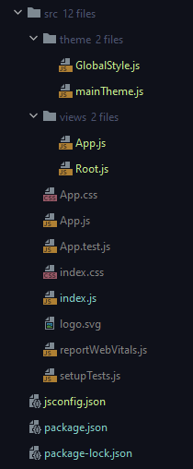

2.Stworzenie belki górnej oraz przycisku zmiany motywu

Komponent belki

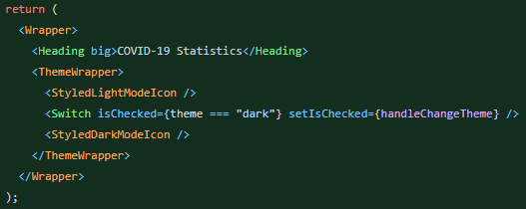

Przełącznik ciemnego i jasnego motywu

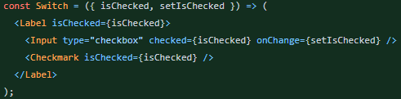





Hook odpowiadający za zmianę motywu

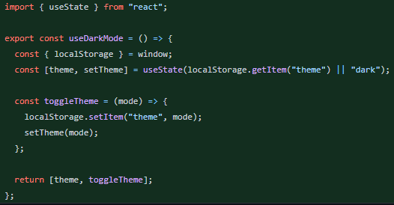

3.Dodanie przycisków zmiany wykresu

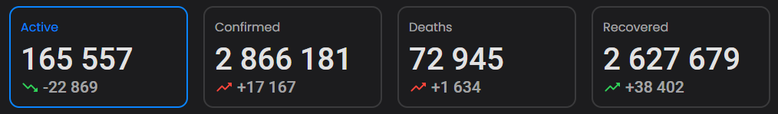

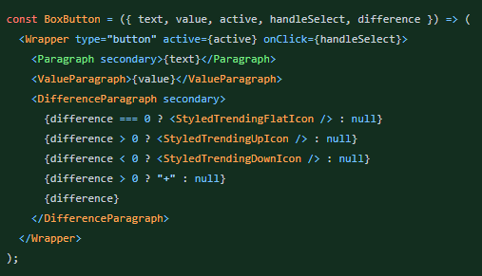

4.Dodanie listy do wyboru państw

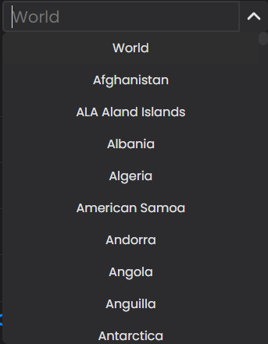

5.Dodanie kalendarza do wyboru przedziału czasowego od-do

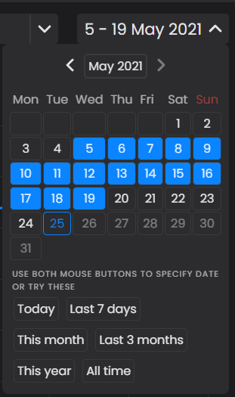

6.Pobieranie danych z API.

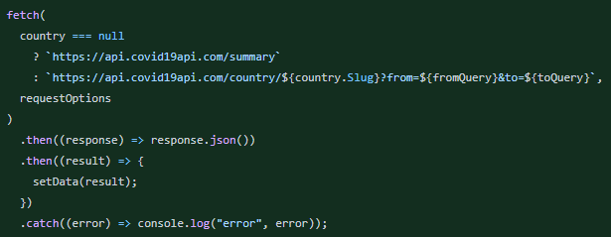

7.Dodanie wykresu.

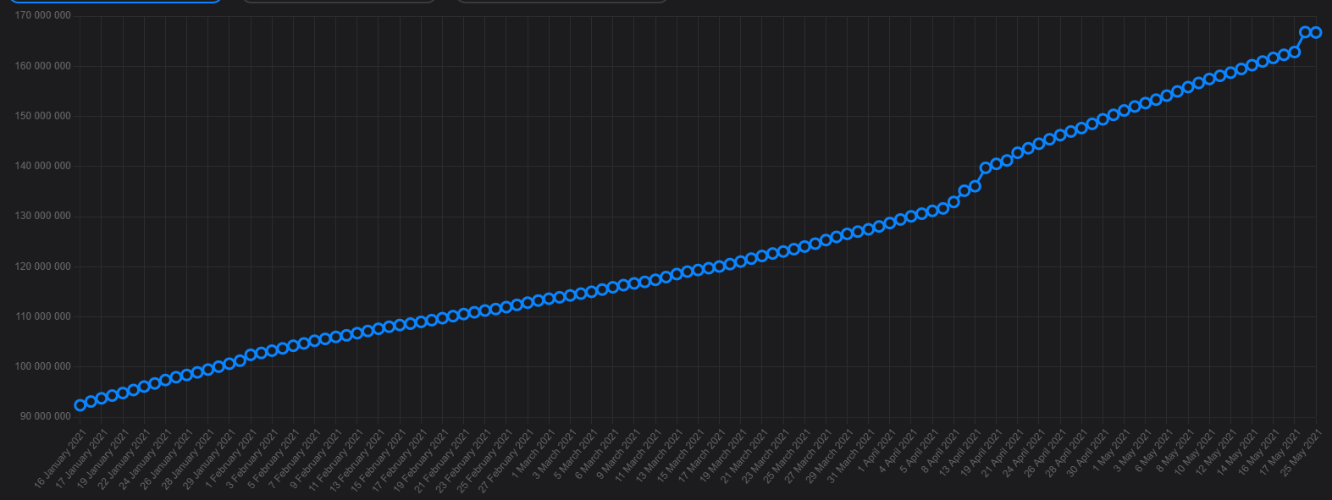

8.Dodanie lepszej czytelności dla liczb.

Funkcja ułatwia czytelność liczb poprzez rozdzielenie ich w kluczowych miejscach.

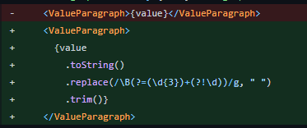

Przed

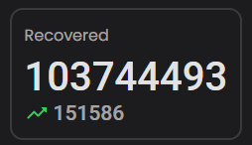

Po

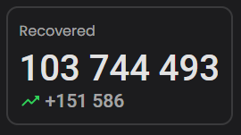

9.Dodanie animacji ładowania podczas pobierania danych z API.



10.Dodanie informacji o braku danych na temat państwa.

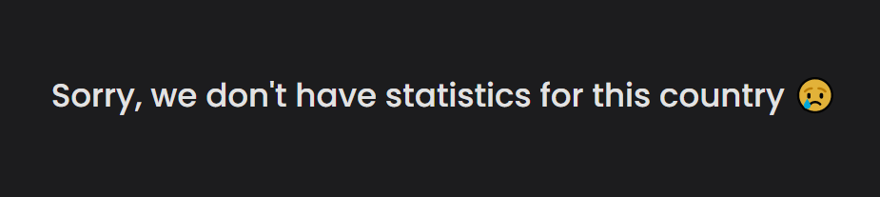

11.Efekt końcowy

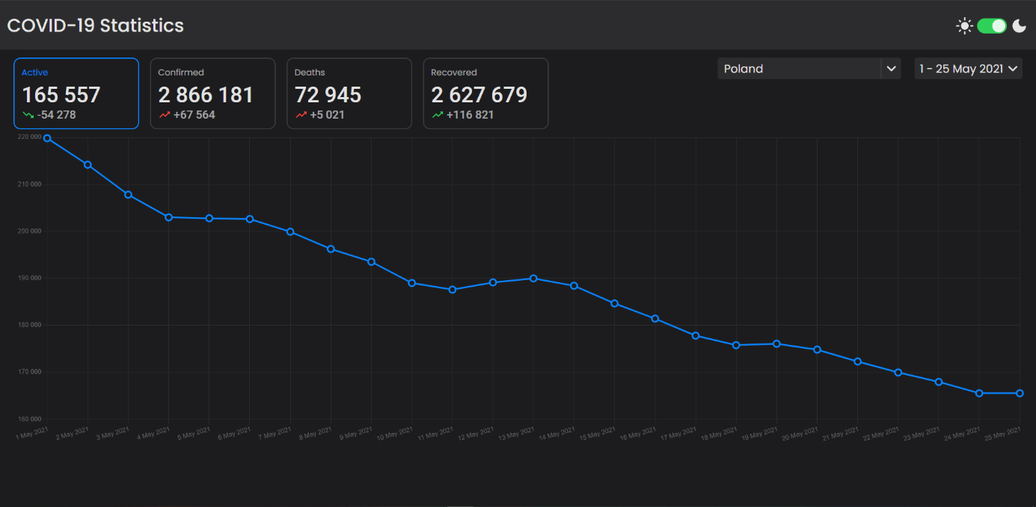

Link do strony: <https://covid-19-amw-project.netlify.app/>